DOCUMENTO DE CASOS DE USO
Sistema de Asignación de Turnos con Intercambio Automático (SATIA)

Curso: Ingeniería de requerimientos
Presentado por: Valentina Blanco
Mariana Vargas
Docente: Wilson Castaño

1. Introducción
Este documento describe los casos de uso del Sistema de Asignación de Turnos con Intercambio Automático (SATIA), derivados de los requerimientos funcionales definidos en el ERS. Su propósito es detallar el comportamiento esperado del sistema desde la perspectiva de cada actor, incluyendo flujos principales, flujos alternos y condiciones de ejecución.

1.1 Actores
Actor | Descripción
Supervisor | Configura los turnos disponibles y define la cantidad de personal requerida por día.
Empleado | Registra su disponibilidad semanal de acuerdo a lo que se necesite y sea requerido por el supervisor y acepta turnos publicados por otros compañeros.
Módulo de Predicción (IA) | Componente del sistema que analiza reportes semanales históricos para anticipar necesidades de personal.

1.2 Resumen de casos de uso
ID | Nombre | Actor principal | RF relacionado
CU-01 | Configurar turnos | Supervisor | RF01
CU-02 | Definir necesidad de personal por turno | Supervisor | RF02
CU-03 | Definir turnos específicos necesitados | Supervisor
CU-04 | Registrar disponibilidad semanal | Empleado | RF03
CU-05 | Aceptar turno publicado | Empleado | RF04
CU-06 | Predecir necesidad de personal | Módulo de Predicción (IA) | RF05
CU-07 | Validar horas máximas semanales | Sistema (incluido en CU-04) | RF06

2. Diagrama de casos de uso
El siguiente diagrama representa gráficamente los actores, los casos de uso y las relaciones de inclusión (<<include>>) y extensión (<<extend>>) identificadas entre ellos.
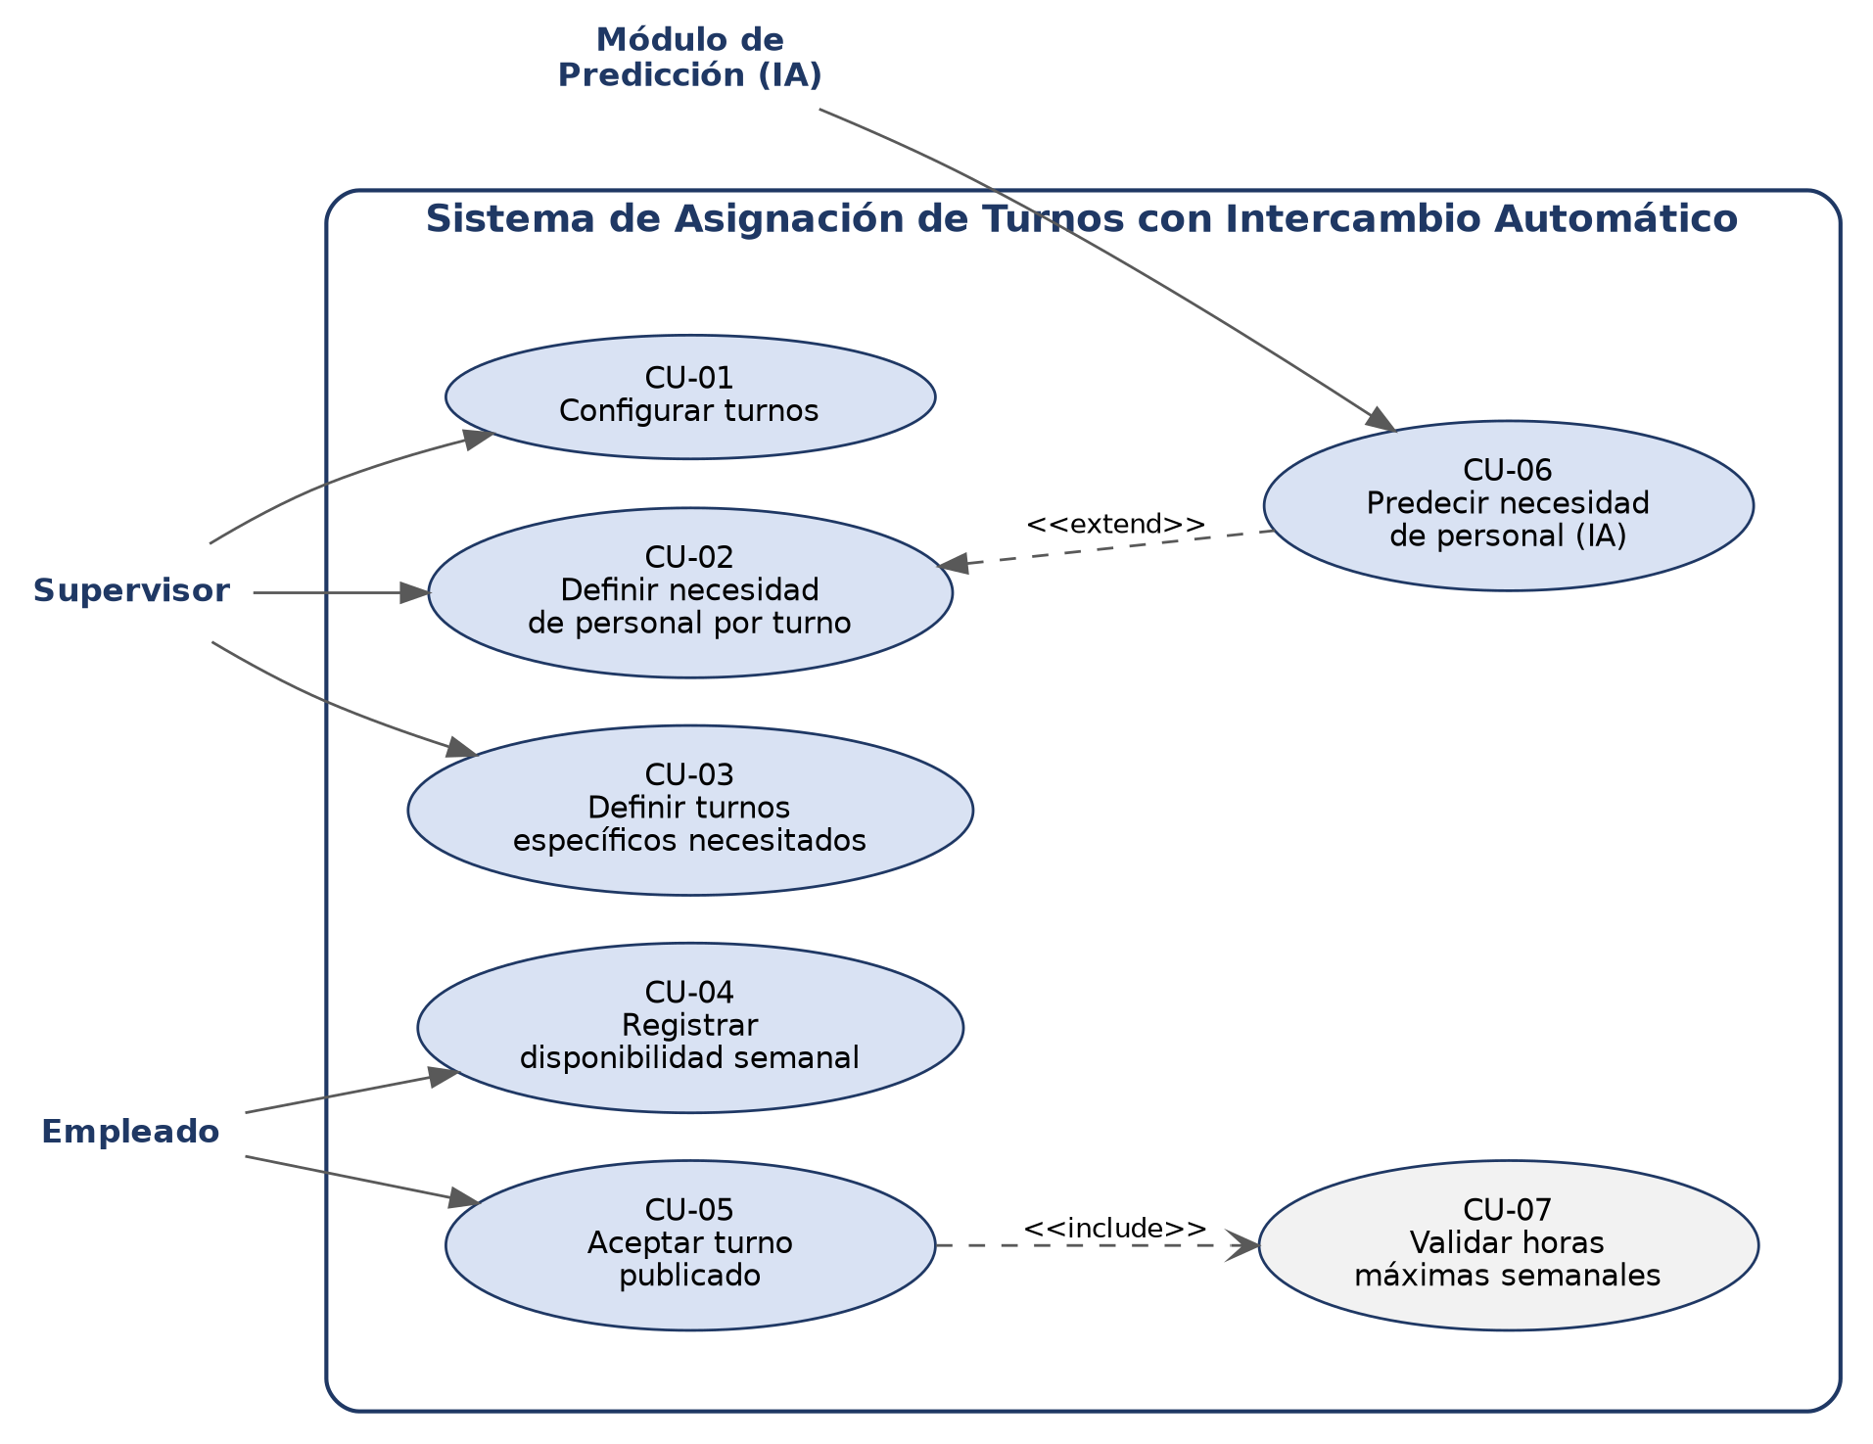
Notas de relaciones:
- CU-05 (Aceptar turno publicado) incluye siempre a CU-07 (Validar horas máximas semanales), ya que toda aceptación de turno requiere esta validación.
- CU-06 (Predecir necesidad de personal) extiende a CU-02 (Definir necesidad de personal por turno), aportando una sugerencia basada en históricos que el supervisor puede tomar en cuenta.

— Fin del documento —

